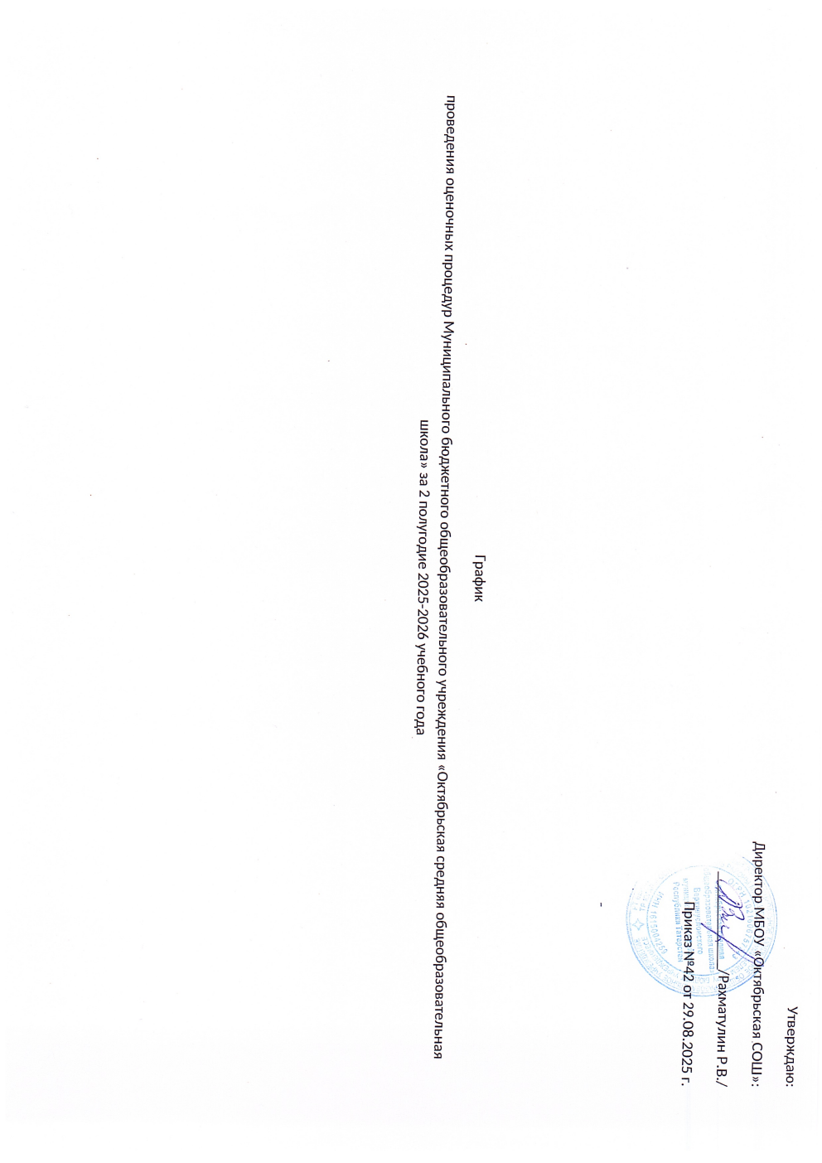

Утверждаю:
Директор МБОУ «Октябрьская СОШ»:
_____________/Рахматулин Р.В./
Приказ №42 от 29.08.2025 г.

График
проведения оценочных процедур Муниципального бюджетного общеобразовательного учреждения «Октябрьская средняя общеобразовательная школа» за 2 полугодие 2025-2026 учебного года

ГРАФИК КОНТРОЛЬНЫХ РАБОТ МБОУ «Октябрьская СОШ»
январь 2026 г
классы | 1 | 2 | 3 | 4 | 5 | 6 | 7 | 8 | 9 | 10 | 11 | 12 | 13 | 14 | 15 | 16 | 17 | 18 | 19 | 20 | 21 | 22 | 23 | 24 | 25 | 26 | 27 | 28 | 29 | 30 | 31
1
2 |  |  |  |  |  |  |  |  |  |  |  |  | М |  |  |  |  |  |  |  | Ом
3
4 |  |  |  |  |  |  |  |  |  |  |  |  |  | М
5
6 |  |  |  |  |  |  |  |  |  |  |  | Р |  |  |  |  |  |  |  |  |  |  |  |  |  |  |  |  | Л
7 |  |  |  |  |  |  |  |  |  |  |  |  |  | Р |  |  |  |  |  | А
8 |  |  |  |  |  |  |  |  |  |  |  |  |  |  |  | А |  |  |  |  | Р |  |  |  |  | Х
9 |  |  |  |  |  |  |  |  |  |  |  |  | Л |  |  | Г |  |  |  |  |  |  |  |  |  | А |  |  |  |  | Ф
10 |  |  |  |  |  |  |  |  |  |  |  |  |  |  |  | Ф

 | - Федеральный уровень (ВПР) |  | - Муниципальный уровень (пробные пр.работы ГИА | М | - математика
 |  |  |  | А | - алгебра
 | - Региональный уровень (РПР) |  | - Школьный уровень | Г | - геометрия
 |  |  |  | Ф | - физика
 | - Шк. уровень (пр. работы по материалам ГИА) | Ин | - информатика | Х | - химия
 |  | Л | - литература | РЯ | - родной язык
 |  | Р | - русский язык | РЛ | - родная литература
 |  | Б | - биология | Ан | - английский язык
 |  | Гг | - география | И | - история
 |  | Ом | - окружающий мир
 |  | Об | - ОБЖ | Од | - ОДНКНР
 |  | в | -вероятность и статистика
 |  |  |  | О | - обществознание

ГРАФИК КОНТРОЛЬНЫХ РАБОТ МБОУ «Октябрьская СОШ»
февраль 2026
классы | 1 | 2 | 3 | 4 | 5 | 6 | 7 | 8 | 9 | 10 | 11 | 12 | 13 | 14 | 15 | 16 | 17 | 18 | 19 | 20 | 21 | 22 | 23 | 24 | 25 | 26 | 27 | 28
1
2 |  |  |  |  |  |  |  |  |  |  | М
3 |  |  |  |  |  |  |  |  | М
4 |  |  |  |  |  |  |  |  |  |  |  |  |  |  |  |  |  |  | М
5 |  |  |  |  |  |  |  |  |  | Р |  |  | М
6 |  |  |  |  | Р
7
8 |  |  |  |  |  |  |  |  |  |  |  |  |  |  |  |  | А
9 |  |  |  |  |  |  |  |  |  |  |  |  |  |  |  |  |  |  |  |  |  |  |  | Р
10 |  |  |  |  | А |  |  |  |  |  |  |  |  |  |  |  |  |  |  | Г

 | - Федеральный уровень (ВПР) |  | - Муниципальный уровень (пробные пр.работы ГИА | М | - математика
 |  |  |  | А | - алгебра
 | - Региональный уровень (РПР) |  | - Школьный уровень | Г | - геометрия
 |  |  |  | Ф | - физика
 | - Шк. уровень (пр. работы по материалам ГИА) | Ин | - информатика | Х | - химия
 |  | Л | - литература | РЯ | - родной язык
 |  | Р | - русский язык | РЛ | - родная литература
 |  | Б | - биология | Ан | - английский язык
 |  | Гг | - география | И | - история
 |  | Ом | - окружающий мир
 |  | Об | - ОБЖ | Од | - ОДНКНР
 |  | В- | -вероятность и статистика | О | - обществознание

ГРАФИК КОНТРОЛЬНЫХ РАБОТ МБОУ «Октябрьская СОШ»
март 2026
классы | 1 | 2 | 3 | 4 | 5 | 6 | 7 | 8 | 9 | 10 | 11 | 12 | 13 | 14 | 15 | 16 | 17 | 18 | 19 | 20 | 21 | 22 | 23 | 24 | 25 | 26 | 27 | 28 | 29 | 30 | 31
1
2 |  |  |  |  |  |  |  |  |  |  | М |  |  |  |  |  | Ан
3 |  |  |  |  | М |  |  |  |  |  |  |  |  |  |  |  |  |  |  | Ан
4 |  |  |  |  |  |  |  |  |  |  |  |  |  |  |  |  | Ан
5 |  |  |  |  |  |  |  |  |  |  |  | М |  |  |  |  |  | Ан | Р
6 |  |  |  |  | Р |  |  |  |  |  |  |  |  |  |  |  |  | Ан
7 |  |  | А |  |  |  |  |  |  |  |  |  |  |  |  |  |  | Ан
8 |  |  |  |  |  |  |  |  |  |  |  |  |  |  |  |  | А | Ан |  |  |  |  |  |  | Г
9 |  |  | Х |  | А |  |  |  |  |  |  |  |  |  |  |  |  | Ан
10 |  | Ф |  |  |  |  |  |  |  |  | Р |  |  |  |  |  |  | Ан |  |  |  |  |  |  | Ин

 | - Федеральный уровень (ВПР) |  | - Муниципальный уровень (пробные пр.работы ГИА | М | - математика
 |  |  |  | А | - алгебра
 | - Региональный уровень (РПР) |  | - Школьный уровень | Г | - геометрия
 |  |  |  | Ф | - физика
 | - Шк. уровень (пр. работы по материалам ГИА) | Ин | - информатика | Х | - химия
 |  | Л | - литература | РЯ | - родной язык
 |  | Р | - русский язык | РЛ | - родная литература
 |  | Б | - биология | Ан | - английский язык
 |  | Гг | - география | И | - история
 |  | Ом | - окружающий мир
 |  | О | - ОБЖ | Од | - ОДНКНР
 |  | В | -вероятность и статистика
 |  |  |  | Общ | - обществознание

ГРАФИК КОНТРОЛЬНЫХ РАБОТ МБОУ «Октябрьская СОШ»
апрель 2026
классы | 1 | 2 | 3 | 4 | 5 | 6 | 7 | 8 | 9 | 10 | 11 | 12 | 13 | 14 | 15 | 16 | 17 | 18 | 19 | 20 | 21 | 22 | 23 | 24 | 25 | 26 | 27 | 28 | 29 | 30
1
2 |  |  |  |  |  |  |  |  |  |  |  |  |  |  |  |  |  |  |  | М
3 |  |  |  |  |  |  |  |  |  |  |  |  |  |  |  |  |  |  |  |  |  |  |  |  |  |  |  |  |  | М
4 |  |  |  |  |  |  |  |  |  |  |  |  |  |  |  | М
5 |  |  |  |  |  |  |  |  |  |  |  |  |  |  |  | Р |  |  |  |  |  |  |  |  |  |  | М
6 |  |  |  |  |  |  |  |  |  | М |  |  |  |  |  |  |  |  |  | Б
7 |  |  |  |  |  | Ф |  |  |  |  |  |  |  |  |  | Г |  |  |  |  |  |  |  | Ин
8 |  | Х |  |  |  |  |  |  |  |  |  |  | Ф |  |  |  |  | Л |  |  |  | Р |  |  |  |  |  |  | Ин
9 |  |  |  |  |  |  |  |  |  |  |  |  |  |  |  |  |  |  |  | А |  |  |  | Р |  |  | Л |  | Ин
10 |  | Х |  |  |  |  |  |  |  |  |  |  |  |  | Л |  |  |  |  |  |  |  |  | Ф |  |  |  |  |  | А

 | - Федеральный уровень (ВПР) |  | - Муниципальный уровень (пробные пр.работы ГИА | М | - математика
 |  |  |  | А | - алгебра
 | - Региональный уровень (РПР) |  | - Школьный уровень | Г | - геометрия
 |  |  |  | Ф | - физика
 | - Шк. уровень (пр. работы по материалам ГИА) | Ин | - информатика | Х | - химия
 |  | Л | - литература | РЯ | - родной язык
 |  | Р | - русский язык | РЛ | - родная литература
 |  | Б | - биология | Ан | - английский язык
 |  | Гг | - география | И | - история
 |  | Ом | - окружающий мир
 |  | Об | - ОБЗР | Од | - ОДНКНР
 |  |  |  | О | - обществознание
ГРАФИК КОНТРОЛЬНЫХ РАБОТ МБОУ «Октябрьская СОШ»
май 2026
классы | 1 | 2 | 3 | 4 | 5 | 6 | 7 | 8 | 9 | 10 | 11 | 12 | 13 | 14 | 15 | 16 | 17 | 18 | 19 | 20 | 21 | 22 | 23 | 24 | 25 | 26
1
2 |  |  |  |  |  |  |  |  |  |  |  | Ан |  |  |  |  |  |  | М
3 |  |  |  |  |  |  |  |  |  |  |  |  |  |  | Ан
4 |  |  |  |  |  |  |  |  |  |  |  | Ан | М |  |  |  |  |  |  |  |  | Р
5 |  |  |  |  |  |  |  |  |  |  |  |  | Ан |  |  |  |  |  | М |  |  | М | Р
6 |  |  |  |  |  |  | М |  |  |  |  |  | Ан |  |  |  |  |  |  |  |  |  | Р |  | М | Л
7 |  | Л |  |  |  | А |  |  |  |  |  |  | Ан |  |  |  |  |  |  | А | Г |  | Р |  | Ф
8 |  |  |  |  |  |  |  |  |  |  | Х |  | Ан |  |  |  |  | Ф |  |  |  | А | В |  | Г
9 |  |  |  | А | Г |  |  |  |  |  | Ф | Р | Ан |  |  | Х
10 |  |  |  |  | Х | Р |  |  |  |  |  |  | Ан |  | Г | В |  |  |  |  | А |  |  |  | Ф

 | - Федеральный уровень (ВПР) |  | - Муниципальный уровень (пробные пр.работы ГИА | М | - математика
 |  |  |  | А | - алгебра
 | - Региональный уровень (РПР) |  | - Школьный уровень | Г | - геометрия
 |  |  |  | Ф | - физика
 | - Шк. уровень (пр. работы по материалам ГИА) | Ин | - информатика | Х | - химия
 |  | Л | - литература | РЯ | - родной язык
 |  | Р | - русский язык | РЛ | - родная литература
 |  | Б | - биология | Ан | - английский язык
 |  | Гг | - география | И | - история
 |  | Ом | - окружающий мир
 |  | Об | - ОБЗР | Од | - ОДНКНР
 |  |  |  | О | - обществознание

